系统设计文档
1. 开发环境和工具
1.1 开发环境
- 硬件平台：x86_64 PC，$≥16GB$ RAM。
- 操作系统：Windows 11 64-bit。
- 编译环境：MSVC 17.14.15（VS 2022），CMake 3.28+，vcpkg manifest 模式，Ninja/VS 生成器，PowerShell 7。
- IDE：CLion 2025.3.1，Visual Studio 2022，Qt Creator。
- 版本控制：Git。
1.2 依赖库
- Qt 6（本机安装的 MSVC x64 版本，用于 GUI）。
- libarchive（tar/zip 读写），SQLite3（元数据存储），OpenSSL（可选，7z AES）。
- 7-Zip：third_party/7-Zip 中预构建的 7z.dll、7-zip.dll、7z.exe；若缺失可用 third_party/p7zip 源码回退。
- GoogleTest（单元测试）。

2. 总体设计
2.1 系统结构设计
2.1.1 顶层系统结构
- 主要组件：backup_suite_core(DLL)、backup_suite_cli、backup_suite_gui、core_tests、third_party。
- 交互：CLI/GUI 通过core统一调用设备与备份控制器；core运行期加载7-Zip相关二进制；tests复用core。

2.1.1.1 构件图
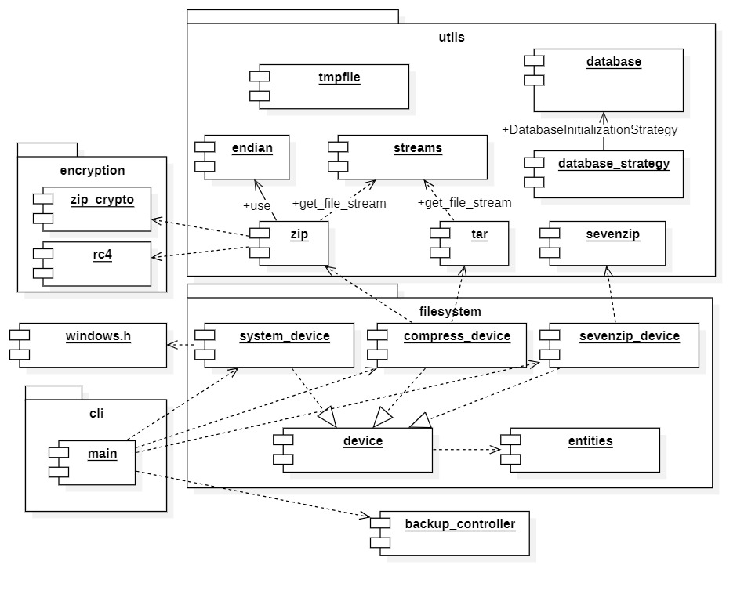
core模块向上提供API，CLI/GUI均动态链接core；core依赖libarchive/SQLite/7-Zip；tests动态链接core与gtest。

2.1.1.2 构件图描述
- utils: 工具类集合，包括字节序转换、CRC32计算、临时文件管理和读写zip、tar、7z等文件的类。
- encryption: 包括了所有实现了的加密算法，这里包括ZipCrypto和RC4两种（用于zip）。
- filesystem: 抽象备份设备的接口和具体实现类，包括对本地文件系统、tar、zip、7z等格式的支持。
- backup_controller: 负责备份和恢复的核心逻辑，协调源设备和目标设备之间的数据传输。
- cli：命令行界面，解析用户输入的参数，调用 core 进行备份或恢复操作。
- gui：图形用户界面，基于 Qt 实现，提供用户友好的交互界面。
- tests：单元测试模块，使用 GoogleTest 框架，验证核心功能的正确性。
2.2 核心模块结构（core）
这部分提供了备份软件的核心功能模块，包括了一个抽象的设备接口（Device）和多个具体的设备实现类（SystemDevice、TarDevice、ZipDevice、SevenZipDevice），以及负责备份和恢复操作的控制器（BackupController）。此外，还包含了一些辅助类，如FileEntity和Folder，用于表示文件和目录的元数据，以及Database类，用于管理SQLite数据库索引。
2.3 测试模块结构（tests）
这部分包含了针对核心模块的单元测试，使用GoogleTest框架来验证各个类和方法的正确性。测试模块主要测试core模块的功能，确保其实现正确。
2.4 命令行界面模块结构（cli）
命令行界面模块负责解析用户通过命令行输入的参数，并调用核心模块的功能来执行备份或恢复操作。它提供了一个简单的接口，允许用户指定源和目标设备，以及其他配置选项。
3. 静态建模
3.1 系统对象模型
在本项目中，由于我们引入了HAL层（代码中没有直接体现，实际上对应core/filesystem中的代码），我们可以将整个系统根据其在HAL层的上方还是下方分成三个部分——HAL层、底层实现（南向）和上层应用（北向）。之后我们会根据这个顺序来描述系统对象模型。
3.2 HAL层对象
在HAL层（core/filesystem）中，我们为了抚平不同设备之间文件属性、文件读取方式的差异，同时为了兼容Linux和Windows文件系统，设计了一个中间表示层，主要包括：
- 一个统一的文件元数据表示FileEntityMeta，其中包括了Linux文件和Windows文件常见属性的并集；
- 一个统一的文件表示FileEntity以及其派生出的文件夹表示Folder、可读文件表示ReadableFile；
- 一个统一的设备接口Device，定义了基本的查找文件、读写文件接口。
3.2.1 文件元数据表示
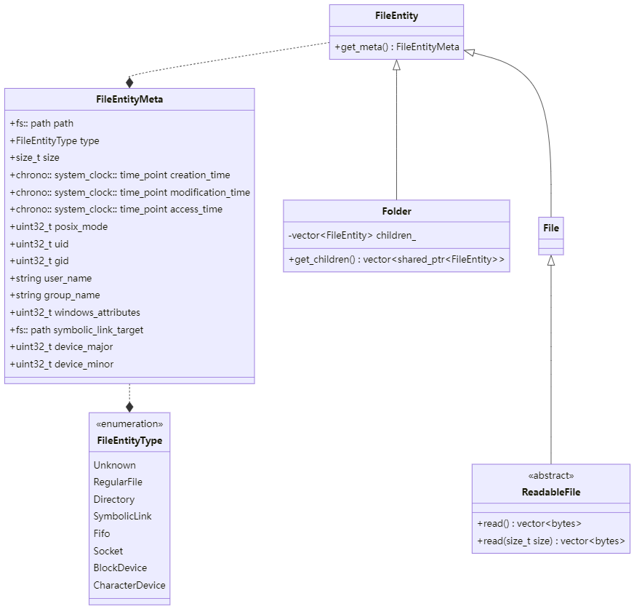
在我们的文件元数据统一表示中，我们支持了Linux中可能出现的7种文件，虽然实际上我们几乎只会和普通文件、目录和符号链接打交道。具体的，我们的文件元数据统一表示取了Linux和Windows文件属性的并集，包括了所有文件系统中的文件所共有的文件路径、文件类型、文件大小和创建时间、修改时间、访问时间（Linux中没有创建时间）等基本属性；同时也包括了Linux中特有的POSIX权限、用户ID、组ID、用户名、组名等属性，以及Windows中特有的文件属性（如只读、隐藏等）。此外，我们还考虑到了符号链接和设备文件的特殊属性，分别用symbolic_link_target和device_major/device_minor来表示。
此外，我们在抽象层表示上还定义了Folder描述文件夹，ReadableFile描述可读文件，这两个类都继承自FileEntity。其中Folder拥有get_children方法来获取目录下所有文件；ReadableFile提供了read方法实现一次性读。
3.2.2 设备接口
在设备的统一表示中，我们定义了一个抽象的Device接口，包含了文件存在性检查、获取文件元数据、获取可读文件、获取文件夹以及写入文件和文件夹等基本操作。这样，不同类型的设备（如本地文件系统、tar归档、zip归档、7z归档等）都可以通过实现这个接口来提供统一的访问方式。
3.3 南向设备实现
这部分主要包括SystemDevice、TarDevice、ZipDevice和SevenZipDevice四个具体的设备实现类，它们都继承自Device接口，并实现了其中定义的各种方法。每个设备类都根据其特定的存储格式和访问方式来实现这些方法，从而提供对不同类型存储介质的统一访问。
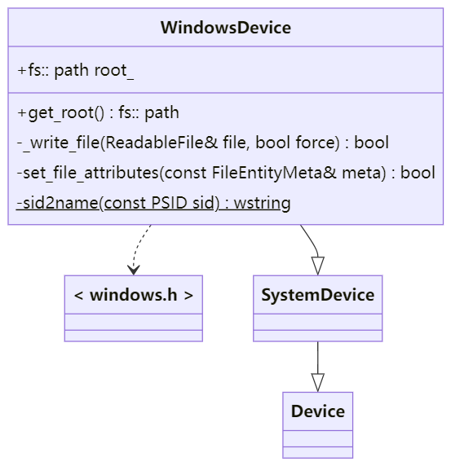
由于篇幅有限，这里仅描述与这些设备实现直接相关的类与其中具体的实现细节。

3.3.1 系统设备实现
- unique_ptr<Folder> get_folder(const fs::path&path, bool recursion=false): 通过Windows API遍历目录并构造Folder对象。
- unique_ptr<ReadableFile> get_file(const fs::path&path): 通过ifstream打开文件流并封装为PhysicalDeviceReadableFile。
- unique_ptr<ifstream> get_file_stream(const fs::path& path): 返回文件流ifstream对象。
- unique_ptr<FileEntityMeta> get_meta(const fs::path& path): 通过 Windows API 获取文件属性并转换为FileEntityMeta，get_meta支持获取普通文件、目录和符号链接的元数据，并支持获取符号链接指向的路径、获取文件属性。Windows的文件权限管理与Linux不同，其控制逻辑更加复杂，这里我们只简单地获取了文件的所有者SID，并通过sid2name方法将其转换为用户名。
- bool exists(const fs::path& path): 通过Windows API检查文件或目录是否存在。
- bool _write_file(ReadableFile& file, bool force): 将ReadableFile内容写入本地文件系统，支持覆盖写入，会自动根据文件元数据的统一表示设置文件属性。
- bool write_folder(Folder& folder): 创建目录本身（并不会递归创建子文件）。
- bool set_file_attributes(const FileEntityMeta& meta): 利用Windows API根据FileEntityMeta设置文件属性，包括创建、修改、访问时间及只读、隐藏属性等。

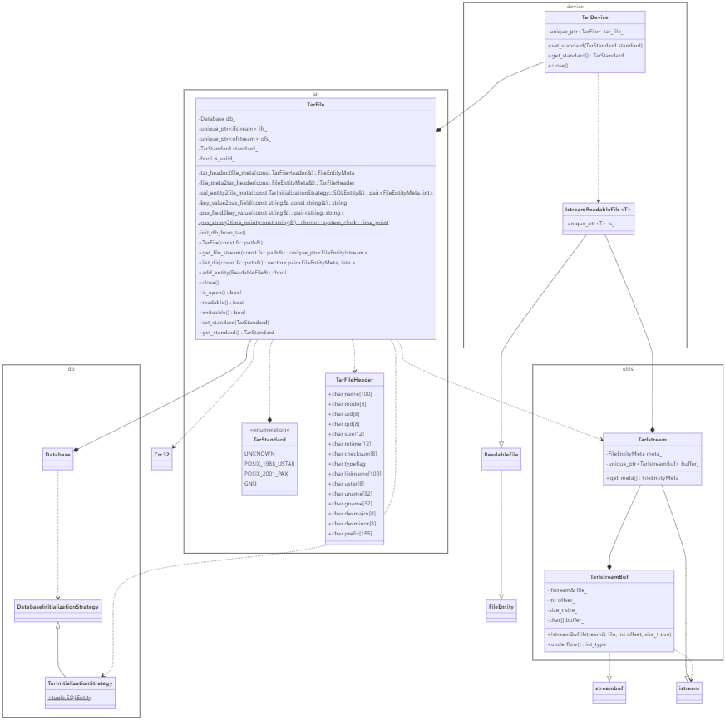
3.3.2 Tar 设备实现
这里简单介绍一下Tar文件的标准。根据POSIX.1-1988（ustar），Tar文件以512字节为一块组织文件，块分为头块和数据块两种，对应代码中的union TarBlock{TarFileHeader header; char block[512]}。头块中各字段的偏移和大小见TarFileHeader，其中使用char而不是uint8_t或std::byte是因为Tar标准规定使用字符串来表示数据。可以发现原始的Tar标准有很多局限性——不支持大文件、不支持长文件名，不支持扩展字段。为了解决这些问题，诞生了两个标准——GNU和PAX。这两个标准的头部ustar字段的8字节内容不同，前者是ustar\x20\x20\0，后者是ustar00\0。
下面解释TarFile的实现：
- TarFile(const fs::path&): 如果路径对应的文件不存在，那会设定为“写”模式，否则则是“读”模式，并会调用init_db_from_tar预读一遍文件初始化文件数据库。这里选用的是SQLite3的内存数据库。
- init_db_from_tar(): 预读一遍文件初始化数据库，支持根据ustar字段自动判断是GNU标准还是PAX标准（可以认为PAX是USTAR兼容的扩展标准），支持PAX定义的两个空白头块表示退出和路径名为TRAILER!!!的头块表示退出，支持GNU的长文件名扩展、大文件头扩展，支持PAX的扩展头并兼容了path、atime、mtime、linkpath字段。识别完文件头后会将源文件信息和偏移写入数据块。
- unique_ptr<TarIstream> get_file_stream(const fs::path&): 返回文件流，TarIstream继承自istream，支持一次性读。该函数会直接从数据库中查表得到文件的偏移，不会重新读文件。
- vector<pair<FileEntityMeta, int>> list_dir(const fs::path&): 返回FileEntityMeta的数组，其中第二部分表示相对文件开头的偏移量，该部分信息通过查询数据库得到。注意当查询空路径或./时会列出所有文件。
- TarStandard get_standard(): 获取当前文件的标准，对于读模式的表示该文件的标准，写模式则表示上一次设置的结果。
- set_standard(TarStandard): 设置文件标准，应当在写文件前设置。
- bool add_entity(ReadableFile& file): 向文件流中写入文件，需要预先调用set_standard设定使用的扩展标准，否则默认使用PAX。为了兼容不支持扩展标准的tar程序，一般会为长文件名的程序设计一个短的索引名，这里我们参考了7-Zip的实现，使用CRC32作为短文件名。
- close(): 关闭文件，如果是PAX标准则会在结尾写入两个空白头块表示结束。

3.3.3 Zip 设备实现
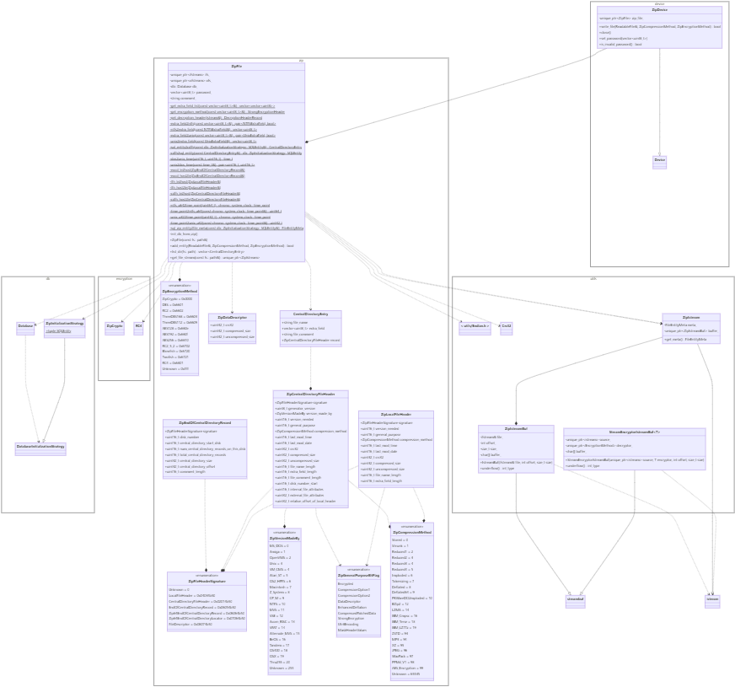
这里简单介绍一下Zip文件的结构。Zip不像Tar一样有多种扩展标准，Zip的标准比较固定，并留足了扩展的空间。我们这里只实现了标准Zip的一个子集，对于Zip64扩展和5.1（准确的说是2.1，但Zip在5.0引入了RC4等强加密算法以代替过去不安全的ZipCrypto，所以我们还是支持到了5.0）及以上的功能（如中央目录区加密等）并没有做支持。完整的Zip标准可以在APPNOTE.txt中获取全文。Zip不像Tar使用字符串表示数据，而是直接采用二进制存储，核心字段都使用小端序（little endian）存储，部分扩展字段中会存在大端序（big endian）。Zip结构如下（摘自APPNOTE.TXT）：
[local file header 1]
[encryption header 1]
[file data 1]
[data descriptor 1]
.
.
.
[local file header n]
[encryption header n]
[file data n]
[data descriptor n]
[archive decryption header]
[archive extra data record]
[central directory header 1]
.
.
.
[central directory header n]
[zip64 end of central directory record]
[zip64 end of central directory locator]
[end of central directory record]
[comments]
具体的中央目录区结尾（end of central direction record）、中央目录文件头（central directory file header）、本地文件头（local file header）结构见上图中的类定义，加密头（encryption header）是一个变长的块，其定义详见APPNOTE.TXT，源代码core/src/utils/zip.cpp中也有介绍。可以发现Zip文件拥有一个索引区，不用像Tar一样需要读完整个文件才能构建索引。Zip是支持修复错误的归档格式，但这里我们假定我们文件头和中央目录区的内容是一致的。这里强调一下，首先，中央目录区理论上是无序的，因此并不要求中央目录区的目录与本地文件头的顺序相同，也不要求父目录出现在子文件之前；其次，Zip也不要求中央目录区的扩展字段和本地文件头的扩展字段一致（像表示加密算法的0x0017头就只出现在中央目录区中），因此我们在读取时优先使用中央目录区的信息。
下面解释ZipFile的实现：
- ZipFile(const fs::path&): 如果路径对应的文件不存在，那会设定为“写”模式，否则则是“读”模式，并会调用init_db_from_zip预读一遍文件初始化文件数据库。这里选用的是SQLite3的内存数据库。
- init_db_from_zip(): 预读一遍文件初始化数据库。由于Zip支持给文件添加注释，因此一个Zip的结尾不一定是中央目录区结尾，需要从文件末尾向前搜索0x06054b50签名来定位中央目录区结尾，然后根据其中的偏移定位到中央目录区开始位置，依次读取每个中央目录文件头。在读取过程中，我们只会简单地将中央目录文件头中的信息连带着变长字段（文件名、扩展字段、文件注释）一起存入数据库，不会解析扩展字段的内容，解析工作会在读取文件时进行。
- unique_ptr<ZipIstream> get_file_stream(const fs::path&): 返回文件流，ZipIstream继承自istream，支持一次性读。该函数会直接从数据库中查表得到文件的偏移，不会重新读文件。对于加密的文件，会自动处理加密头并返回解密的结果。
- vector<CentralDirectoryEntry> list_dir(const fs::path&): 返回CentralDirectoryEntry的数组，该结构包含了文件名、扩展字段、文件注释和中央目录文件头。注意当查询空路径或./时会列出所有文件。
- bool add_entity(ReadableFile& file): 向文件流中写入文件，支持指定压缩算法和加密算法。支持ZipCrypto和RC4两种加密算法。在设置ZipVersionMadeBy（创建平台）时，会根据当前所在平台和文件类型进行设置，如果文件是符号链接则会强制设置为Unix平台，否则则会优先使用当前操作系统的平台——对于Windows平台会优先使用NTFS而非MS_DOS。MS_DOS和NTFS的区别是后者可以把Windows Attributes直接存入external_file_attributes字段中，同时还支持0x000a扩展字段表示文件的创建时间、访问时间和修改时间。对于Unix平台，则会把POSIX Mode存入external_file_attributes字段的高8位中，同时还支持0x000d扩展字段表示文件的UID、GID和修改时间。对于扩展字段的具体定义，可以参考APPNOTE.TXT中的说明，在源代码core/src/utils/zip.cpp中也有介绍。当启用ZipCrypto加密时，会生成12字节的加密头，前11字节为随机数，第12字节为文件最后修改时间的高8位（如果设置了Unix扩展字段则为修改时间的低8位），用于校验密码正确性；当启用RC4加密时，会生成16字节的加密头，前15字节为随机数，第16字节为文件最后修改时间或CRC32的高8位，用于校验密码正确性；对于RC4加密，会生成标准的加密头，可以直接根据加密头判断密码是否正确。这里我们并没有实现AES，因为AES需要专门设置，有专门的标记、扩展字段。
- close(): 关闭文件，写入中央目录区和结尾记录。注意这里和Tar不同，Tar的close是可选的，而Zip的close是必须的，否则无法生成有效的Zip文件。
- set_password(vector<uint8_t>): 设置密码，写入文件时会使用该密码进行加密。
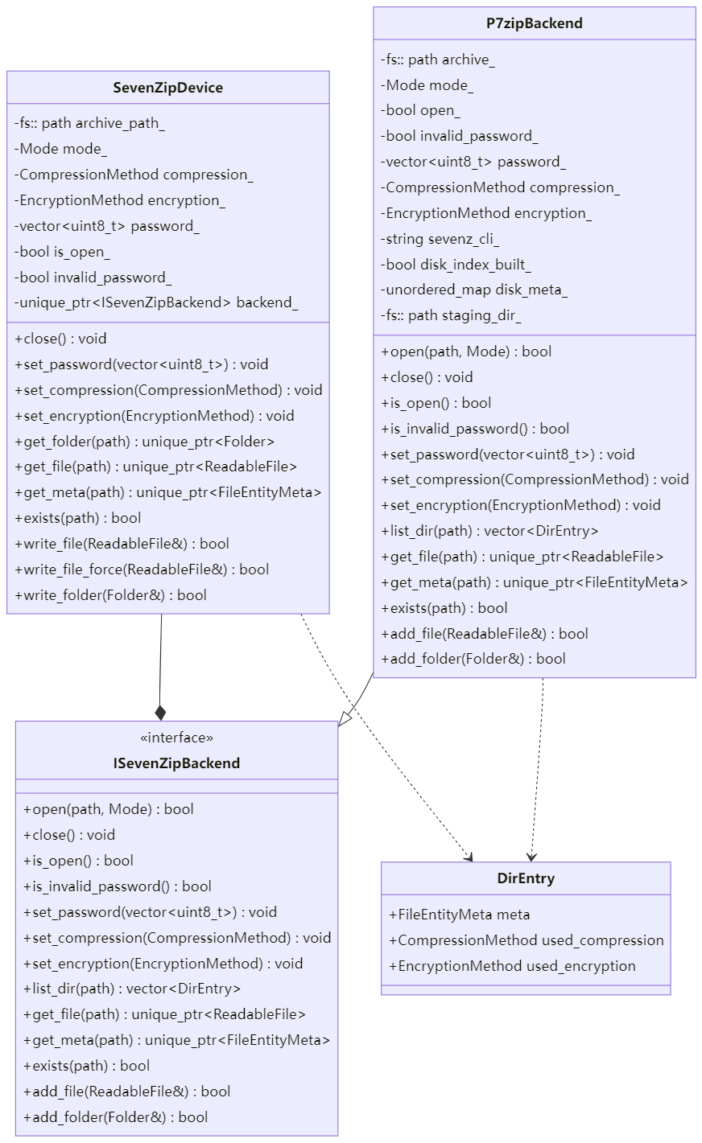
- is_invalid_password(): 检查当前密码是否有效，只有在读模式下且文件中存在加密文件时才有意义。

3.3.4 7z 设备实现
对于7-Zip的支持，我们采用了调用外部命令行工具7z（或7za、7zr）的方式来实现读写功能，因此我们定义了一个ISevenZipBackend接口，封装了所有与7z交互的细节。一方面是7-Zip格式本身比较复杂，虽然也是开源打包格式，但参考资料较少，自己实现一个7z读写器工作量较大；另一方面是7-Zip的命令行工具功能强大，支持多种压缩和加密算法，且跨平台支持良好，直接调用命令行工具可以大大简化实现难度。P7zipBackend是ISevenZipBackend的一个具体实现，使用7z命令行工具来进行实际的读写操作。
下面解释ISevenZipBackend和P7zipBackend的实现：
- open(path, Mode): 读模式解析归档、构建路径->元数据索引并检测密码；写模式创建临时目录并保存 CLI 位置；失败时保持关闭且is_open=false。
- close(): 读模式释放索引；写模式如staging存在则调用 7z CLI 打包并清理临时目录；重置状态。
- is_open() / is_invalid_password(): 反映当前句柄状态与密码校验结果（仅读模式）。
- set_password(vector<uint8_t>): 缓存密码；读模式下重开归档并重新验证密码；写模式仅缓存用于最终打包。
- set_compression(CompressionMethod) / set_encryption(EncryptionMethod): 仅影响写模式生成的 7z（读模式回填DirEntry.used_* 反映实际算法）。
- list_dir(path): 返回路径下子项（通过索引过滤 parent 匹配）；用于SevenZipDevice的 get_folder 构造目录树。
- get_file(path): 返回指定路径的ReadableFile；读模式解密/解压由后端处理；写模式不可用。
- get_meta(path): 返回单个条目的FileEntityMeta；若不存在返回空。
- exists(path): 基于索引/暂存镜像判断存在性。
- add_file(ReadableFile&): 写模式将文件内容落到staging；同名覆盖或遵循调用方的force策略；读模式返回false。
- add_folder(Folder&): 写模式创建目录结构到staging；读模式返回false。

3.4 北向系统实现
目前我们只完成了cli版本的北向系统，并预留了gui版本的接口设计。北向系统主要负责解析用户输入的参数，构造源设备和目标设备，并调用备份控制器进行备份或恢复操作。

3.4.1 备份控制器实现
- 配置结构：BackupConfig 聚合过滤与权限策略，涵盖路径/扩展名过滤、正则或通配符模式、时间窗口、大小范围、POSIX权限、用户/组筛选，以及备份文件类型与是否包含符号链接。
- 备份流程（run_backup）：
  - BFS 队列遍历源 SystemDevice 文件树；对于目录先 write_folder 到目标。
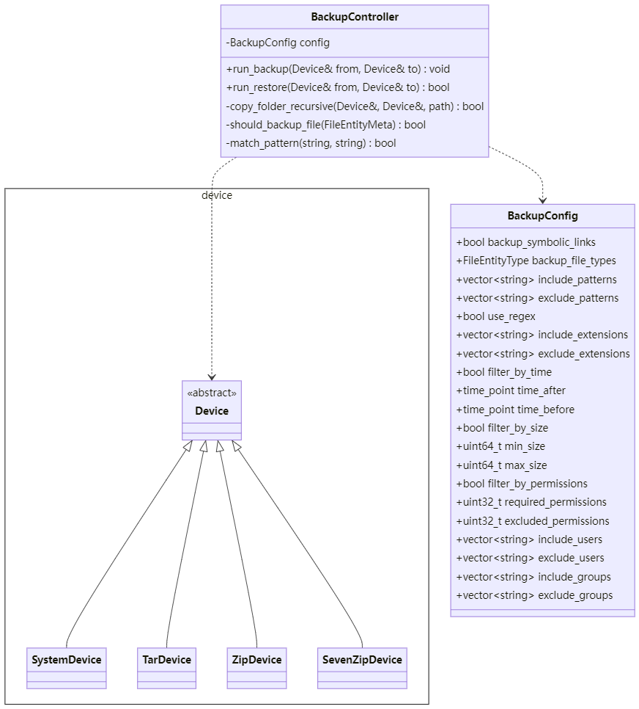
  - 每个子项先检查类型掩码 backup_file_types，再走 should_backup_file 过滤（路径模式、扩展、时间、大小、权限、用户/组）。
  - 目录入队继续遍历；普通/符号/设备文件取 get_file 后写入 to.write_file，末尾 close 文件句柄。
- 恢复流程（run_restore）：
  - 调用 copy_folder_recursive 深度优先：先写目录，再写文件，确保父目录存在；文件写入使用 write_file_force 以支持覆盖。
  - 同样复用 should_backup_file 做过滤（使恢复可按条件挑选）。
- 过滤逻辑（should_backup_file）：
  - 路径统一转 / 做匹配；先 include 再 exclude；支持通配符/正则。
  - 扩展名包含/排除仅作用于普通文件；时间/大小过滤独立开关；POSIX 权限按需/排除位检查。
  - 用户/组包含与排除列表均可叠加。
- 模式匹配（match_pattern）：
  - use_regex 时直接regex_search；否则通配符转 regex（*→.*，?→.，其余转义），无通配符时退化为子串匹配（包裹 .*）。

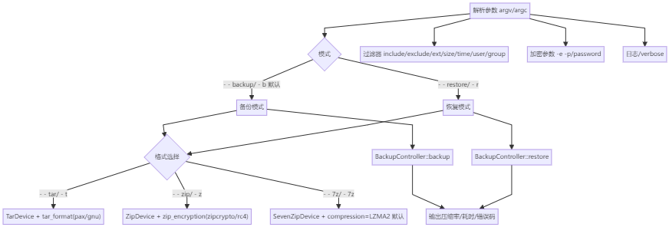
3.4.2 命令行界面实现
- 入口：main.cpp 解析 argc/argv，默认备份模式，可切换 -r/--restore；必须提供 source_path 与 target_path。
- 格式开关：-t/--tar（可选 --tar-format pax|gnu，默认 pax）、-z/--zip（可选 --zip-encryption zipcrypto|rc4|aes），-7z/--7z（压缩算法默认 LZMA2，-e/-p 触发 AES 头加密）。
- 加密：-e/--encrypt 启用，-p/--password 传递密码；若启用加密而无密码会报错。Tar 不支持加密开关。
- 过滤器（备份模式）：支持多次 --include/--exclude，--regex 切换正则匹配；--include-ext/--exclude-ext；时间窗口--after/--before（YYYY-MM-DD）；尺寸 --min-size/--max-size；用户/组过滤--include-user/--exclude-user/--include-group/--exclude-group。
- 输出：-v/--verbose 打印更多日志，-h/--help 打印用法并退出。
- 主流程：参数校验 -> 构造源 SystemDevice 与目标设备 (Tar/Zip/7z) -> 调用 BackupController 执行备份或恢复 -> 关闭设备 -> 输出统计/返回码。
- 恢复：与备份相同的格式选择逻辑，目标为 SystemDevice；可选 CRC/大小校验（Zip 默认，Tar 可选，7z 由后端提供）。

3.5 工具类实现
这里我们将会介绍之前涉及到的一些工具类的实现细节，包括数据库接口、CRC32计算和流加密等。

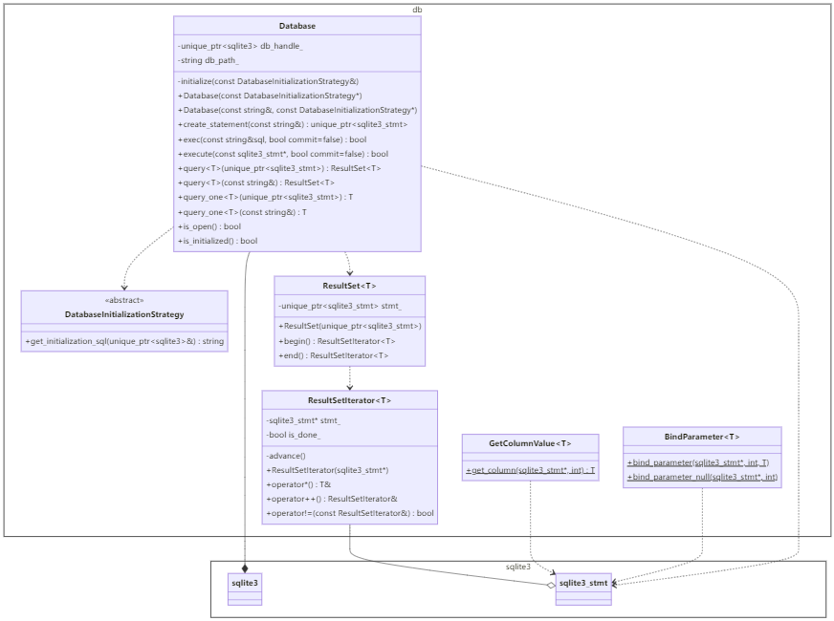
3.5.1 数据库接口实现
这里我们自己实现了一个简单的SQLite3数据库接口封装类Database，用于简化SQLite3的使用。该类支持两种初始化方式，一种是内存数据库，另一种是文件数据库。初始化时需要传入一个DatabaseInitializationStrategy接口，用于提供初始化SQL语句。该类还提供了创建语句、执行SQL、查询结果等方法，支持模板化的查询结果类型、自动绑定查询结果到C++类型。
- Database(const DatabaseInitializationStrategy*)：创建内存数据库，并调用初始化策略执行初始化SQL。
- Database(const string&, const DatabaseInitializationStrategy*)：创建文件数据库，并调用初始化策略执行初始化SQL。
- create_statement(const string&)：创建一个预编译的SQL语句。
- exec(const string& sql, bool commit=false)：执行一条SQL语句，可选提交事务。
- execute(const sqlite3_stmt*, bool commit=false)：执行预编译的SQL语句，可选提交事务。
- query<T>(unique_ptr<sqlite3_stmt>)：执行预编译的SQL语句并返回结果集。
- query<T>(const string&)：执行SQL语句并返回结果集。
- query_one<T>(unique_ptr<sqlite3_stmt>)：执行预编译的SQL语句并返回单个结果。
- query_one<T>(const string&)：执行SQL语句并返回单个结果。
- is_open()：检查数据库是否打开。
- is_initialized()：检查数据库是否已初始化。

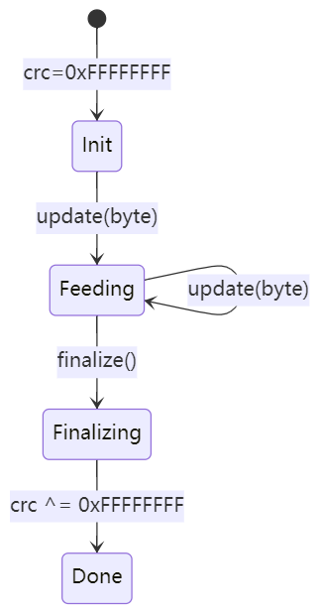
3.5.2 CRC32 计算实现
- Init: 创建 Crc32，初始多项式寄存器设为 0xFFFFFFFF。
- Feeding: 多次调用 update（单字节或批量），循环查表累积 CRC。
- Finalizing: 调用 finalize 做反码得到最终 CRC。
- 输出：uint32_t，用于 Tar 索引、Zip 本地头/数据描述符校验。

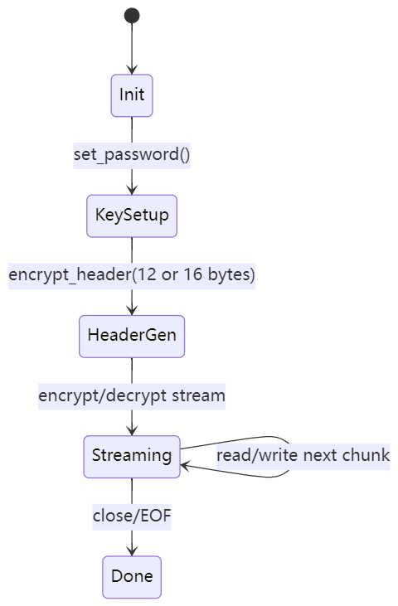
3.5.3 流加密实现（ZipCrypto / RC4）
- ZipCrypto 加密流程：
  - KeySetup: 以密码初始化三个32-bit key（0x12345678, 0x23456789, 0x34567890），每个字节更新 key 并经 CRC32 迭代。
  - HeaderGen: 生成12字节随机头，前11字节随机，第12字节存放 DOS time 或 CRC 高字节；逐字节用当前 keystream XOR 后写出。
  - Streaming: 对正文每字节，先用 key 生成 keystream 字节，再 XOR 数据，同时更新三个 key（key0、key1、key2）。
  - 解密同流程，先解出头部并校验第12字节；失败则判定密码错误。
- RC4 加密流程：
  - KeySetup: 以密码或派生 key 执行 KSA 初始化 256-byte S 盒；i=j=0。
  - HeaderGen: 生成16字节随机头存入 zip 标准的加密头中，并记录原始密码的 CRC32 字节，解密时通过计算解密后的 CRC32 校验密码正确性。
  - Streaming: PRGA 持续更新 i,j 与 S 盒，输出 keystream，与数据块逐字节 XOR；S 盒保持可复用。
  - 解密同流程，先解头并校验末字节；校验失败则标记密码无效。
- 状态对齐：KeySetup 仅在设置密码后可进入；HeaderGen 在写模式生成头，在读模式解密并校验；Streaming 支持分块读写；Done 由 EOF 或 close 触发。
4. 动态建模

4.1 备份顺序图（Tar / Zip / 7z）

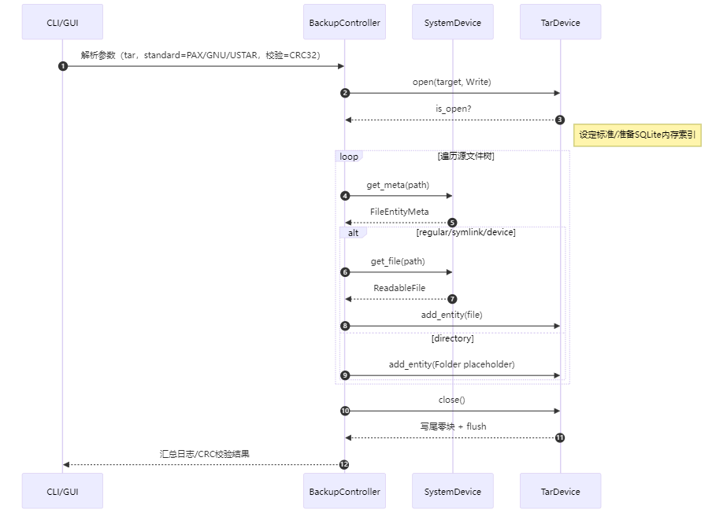
4.1.1 备份到 Tar

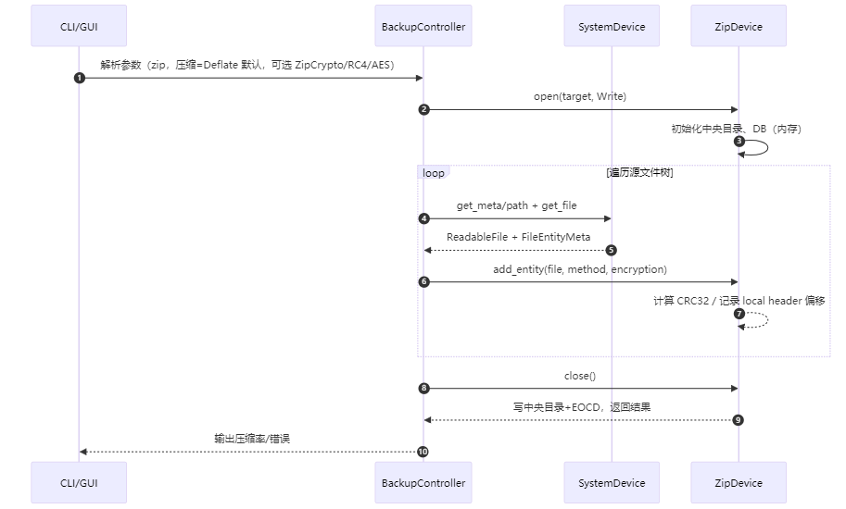
4.1.2 备份到 Zip

4.1.3 备份到 7z
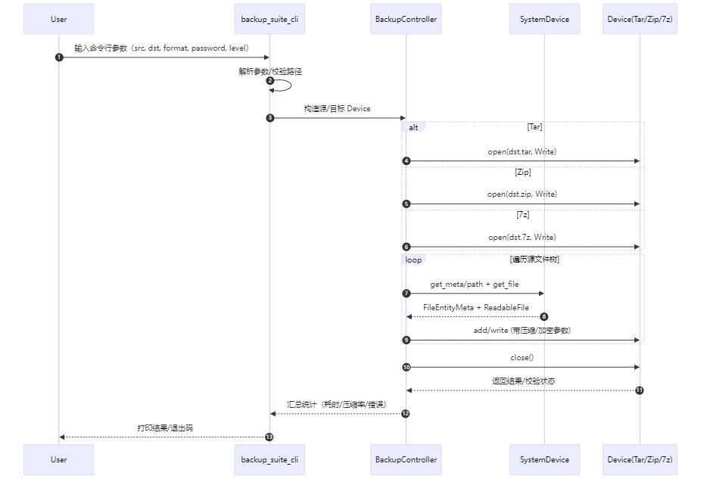
4.1.4 CLI 端到端备份
4.1.5 CLI 端到端恢复

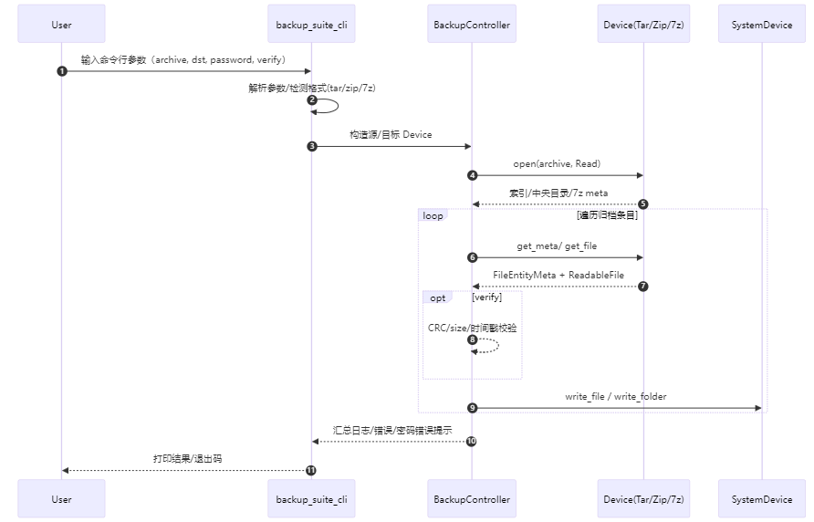
4.2 恢复顺序图（Tar / Zip / 7z）

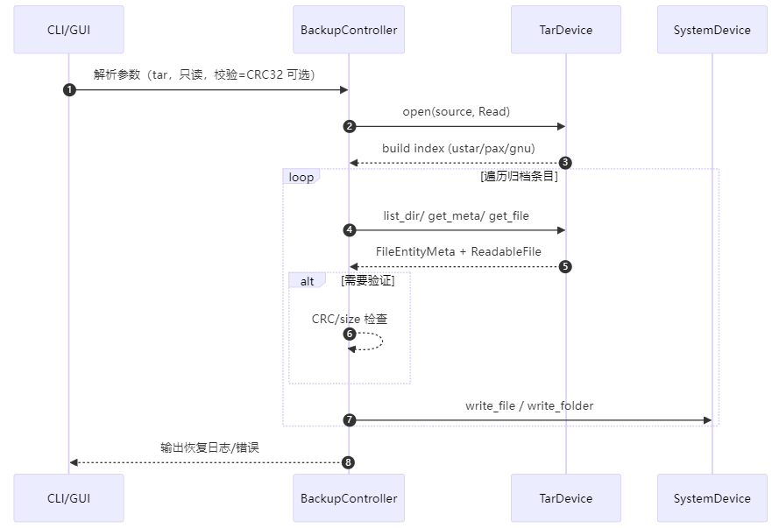
4.2.1 从 Tar 恢复
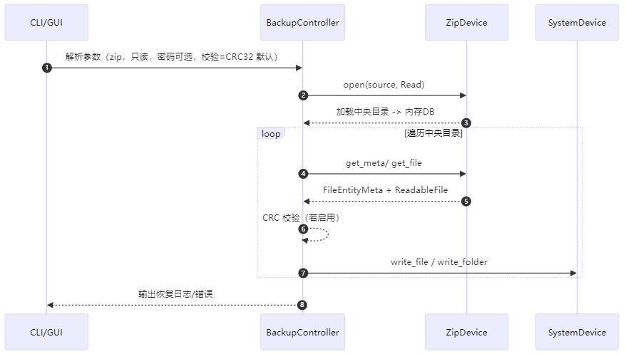
4.2.2 从 Zip 恢复

4.2.3 从 7z 恢复
4.3 状态转换图
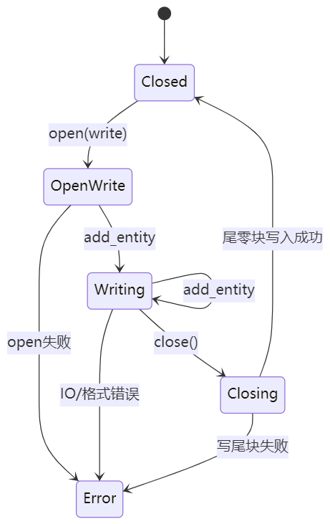
4.3.1 TarDevice 状态
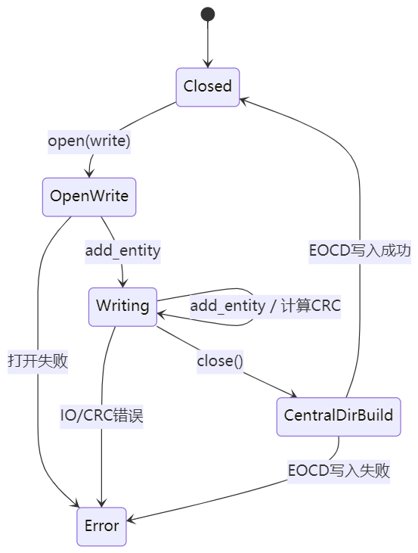
4.3.2 ZipDevice 状态
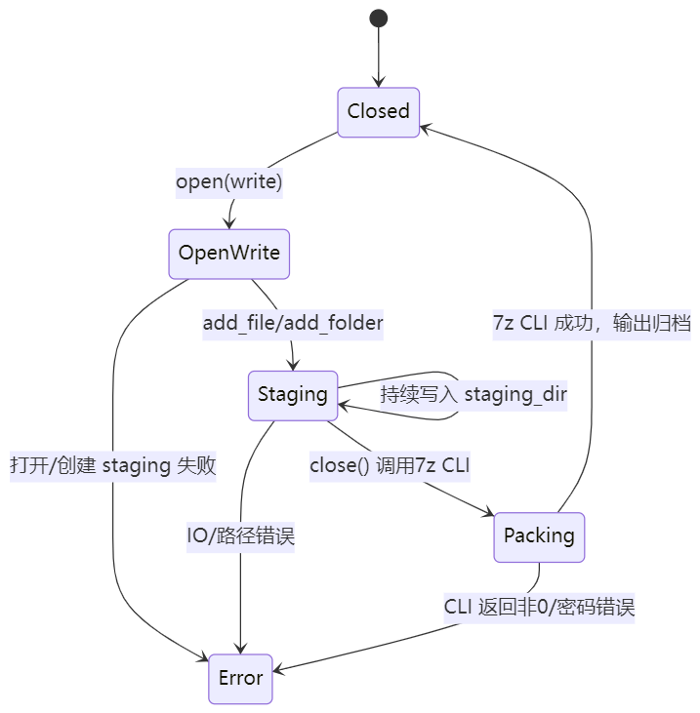
4.3.3 SevenZipDevice 状态

5. 数据库设计

5.1 引言
- 目的：为归档索引（tar/zip，未来可扩展 7z）提供统一的 SQLite 元数据结构，便于列表、过滤、校验与跨工具互操作。
- 范围：仅记录归档内条目元数据，不存储实际文件内容；核心由 entity_type（枚举）、tar_entity、zip_entity 三类表组成，满足最小查询需求（路径、类型、大小、时间、权限、偏移等）。
- 原则：
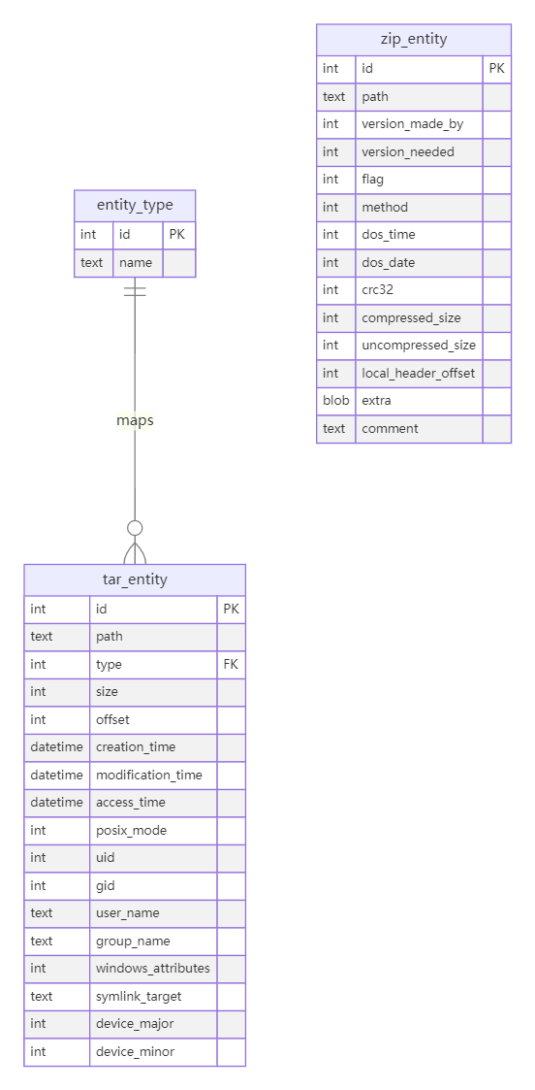
  - 兼容性：字段与 tar/zip 标准字段对齐，可映射到 C++ 结构（FileEntityMeta、CentralDirectoryEntry 等）。
  - 规范化：表结构满足 3NF；枚举抽离；时间/权限/偏移保持原子字段。

5.2 数据库逻辑设计
- 逻辑模型使用最小实体集：entity_type（枚举）、tar_entity、zip_entity。
- 关系描述：
  - entity_type(1) ——< tar_entity.type
  - zip_entity 无外键依赖（直接存中央目录信息），可按需要增加 entity_type 外键。

5.3 数据库物理设计
- 物理模型：采用SQLite；字段类型包括INTEGER、TEXT、BLOB、DATETIME。
- 存储与约束：
  - entity_type：主键、自增，name 唯一；初始化插入 tar 类型枚举。
  - tar_entity：type 外键引用 entity_type.id；path 上可加 UNIQUE 索引；时间戳以 DATETIME 存储。
  - zip_entity：以 zip 中央目录字段直存；path 建议唯一索引；method/flag 保持原值便于兼容。
- 规范化：均满足3NF；可根据访问模式加覆盖索引（如 path、type）。
- 未来扩展：可新增 hash（BLOB）用于完整性校验；archive_info 表记录归档级元数据（创建时间、工具版本、加密标志）。

5.4 基表设计
Tar entity_type
字段 | 类型 | 备注
id | INTEGER PK | 具体内容见下表
name | TEXT UNIQUE | 枚举名称

id | name
0 | unknown
1<<0 | regular file
1<<1 | directory
1<<2 | symbolic link
1<<3 | fifo
1<<4 | socket
1<<5 | block device
1<<6 | character device
Tar entity
字段 | 类型 | C++类型绑定 | 备注
id | INTEGER PRIMARY KEY AUTOINCREMENT | int | 主键
path | TEXT NOT NULL | string | 归档内相对路径
type | INTEGER NOT NULL | int | 外键，映射entity_type.id
size | INTEGER NOT NULL | int | 文件大小（字节）
offset | INTEGER NOT NULL | int | 数据块起始偏移
creation_time | DATETIME NOT NULL | long long | 创建时间
modification_time | DATETIME NOT NULL | long long | 修改时间
access_time | DATETIME NOT NULL | long long | 访问时间
posix_mode | INTEGER NOT NULL DEFAULT 0 | int | POSIX 权限
uid | INTEGER NOT NULL DEFAULT 0 | int | UID
gid | INTEGER NOT NULL DEFAULT 0 | int | GID
user_name | TEXT NOT NULL DEFAULT '' | string | 用户
group_name | TEXT NOT NULL DEFAULT '' | string | 组名
windows_attributes | INTEGER NOT NULL DEFAULT 0 | int | Windows 属性掩码
symbolic_link_target | TEXT | string | 符号链接目标
device_major | INTEGER DEFAULT 0 | int | 设备号
device_minor | INTEGER DEFAULT 0 | int | 设备号
Zip zip_entity
字段 | 类型 | C++类型绑定 | 备注
id | INTEGER PRIMARY KEY AUTOINCREMENT | int | 主键
version_made_by | INTEGER NOT NULL | uint8_t | 生成端平台/版本
version_needed | INTEGER DEFAULT 10 | uint16_t | 解压所需版本
general_purpose | INTEGER DEFAULT 0 | uint16_t | 标志位（含加密标志）
compression_method | INTEGER DEFAULT 0 | uint16_t | 压缩方法
last_modified | DATETIME DEFAULT '1970-01-01 00:00:00' | long long | 修改时间
crc32 | INTEGER DEFAULT 0 | uint32_t | 校验值
compressed_size | INTEGER DEFAULT 0 | uint32_t | 压缩后大小
uncompressed_size | INTEGER DEFAULT 0 | uint32_t | 原始大小
disk_number | INTEGER DEFAULT 0 | uint16_t | 磁盘号
internal_attributes | INTEGER DEFAULT 0 | uint16_t | 内部属性
external_attributes | INTEGER DEFAULT 0 | uint32_t | 外部属性
local_header_offset | INTEGER DEFAULT 0 | uint32_t | 本地文件头偏移
filename | TEXT NOT NULL DEFAULT '' | string | 文件名
extra_field | BLOB | vector<uint8_t> | 额外字段
file_comment | TEXT DEFAULT '' | string | 文件注释

5.5 视图设计
我们未使用视图。

5.6 索引设计
我们未使用索引。

